А Д М И Н И С Т Р А Ц И Я
Р ы л ь с к о г о р а й о н а К у р с к о й о б л а с т и
У П Р А В Л Е Н И Е П О О Б Р А З О В А Н И Ю

Адрес: г. Рыльск,ул. Урицкого, 56 Тел. 8 (47152)2-32-92

Адресные рекомендации по направлению
«Система выявления, поддержки и развития способностей
и талантов у детей и молодёжи»
Результаты мониторинга по направлению «Система выявления, поддержки и развития способностей и талантов у детей и молодёжи» показали, что обучающиеся общеобразовательные организаций Рыльского района охвачены различными формами развития образовательных достижений школьников (из перечня олимпиад и иных интеллектуальных и/или творческих конкурсов, мероприятий, направленных на развитие интеллектуальных и творческих способностей, способностей к занятиям физической культурой и спортом, интереса к научной (научно-исследовательской), инженерно-технической, изобретательской, творческой, физкультурно-спортивной деятельности, а также на пропаганду научных знаний, творческих и спортивных )
доля образовательных организаций, реализующих программы по выявлению и развитию способностей и талантов у детей и молодежи составляет 100%
Данные, собранные в ходе мониторинга, свидетельствуют о проведении работы с родителями (законными представителями) обучающихся по вопросам выявления и развития способностей и талантов у детей и молодежи. доля педагогических работников, прошедших подготовку по вопросам выявления, поддержки, развития способностей и талантов у детей и молодежи/повысивших уровень профессиональных компетенций в области выявления, поддержки и развития способностей и талантов у детей и молодежи составила 25% Доля обучающихся ОО, принимающих участие в региональных конкурсных мероприятиях для детей и молодежи по технической, естественнонаучной, физкультурно-спортивной, художественной, туристско-краеведческой, социально-педагогической направленностям дополнительного образования составила 56%. Мониторинг показал высокий процент участия обучающихся в школьном этапе всероссийской олимпиады школьников – 80%. Муниципальный показатель составил 36%. Низкий показатель участия выявлен для регионального этапа – 6%. Отсутствует участие обучающихся района в заключительном этапе ВОШ. Начата работа по взаимодействию с региональным центром «Успех». Доля обучающихся, принявших участие в профильных образовательных сменах регионального центра «Успех»- 36%. Негативным моментом является, полученная информация о том, что отсутствуют в ОО района такие формы поддержки одаренных детей, как, гранты, поддержка в рамках проектов государственно-частного партнерства.
83% способных и талантливых детей, охвачены психолого-педагогическим сопровождением.
Исходя из вышеперечисленного, можно сделать вывод, что в районе сложилась определенная работа в этом направлении деятельности, поставленные цели и задачи подпрограммы «Одаренные дети» реализуются. Мероприятия, согласно плану проводятся, результаты имеются. Однако существует на протяжении ряда лет несколько не устранённых проблем:
-недостаточно выстроена в ОО система индивидуального сопровождения развития одаренных детей;
-отсутствие системной работы педагогов по подготовке к всероссийской олимпиаде школьников;
-недостаточная результативность в работе учреждений дополнительного образования с талантливыми детьми, а также низкие возрастные рамки охвата услугами дополнительного образования, отсутствие полного спектра кружков по всем направлениям деятельности;
-низкая мотивация педагогов в подготовке своих учеников к участию в различных интеллектуальных и творческих конкурсах.
Для устранения этих проблем, необходимо в каждом образовательном учреждении решить следующие задачи:
– организовать работу по актуализации в муниципальном образовании банка достижений одаренных детей, банка педагогов, обеспечивших результаты одаренных детей на муниципальном, региональном и федеральном уровне;
– обеспечить повышение квалификации педагогических работников образовательных организаций по направлениям: 1) комплекс современных форм и диагностических методик по выявлению детской одаренности; 2) выявление, поддержка и развитие способностей и талантов у детей и молодежи и обеспечение увеличения охвата сопровождения одаренных детей; 3) работа с обучающимися с особыми образовательными потребностями;
– разработать систему муниципальных мер по повышению мотивации педагогов к деятельности по психолого-педагогическому сопровождению детей;
– обеспечить меры по повышению мотивации обучающихся к участию в профильных сменах;
– организовать контроль участия обучающихся в мероприятиях, направленных на поддержку участия команд кружков технического творчества, точек роста, творческих детских коллективов в региональных и федеральных конкурсах, соревнованиях;
Образовательным организациям, включенным в муниципальную систему выявления ,поддержки и развития способностей и талантов у детей и молодежи:
–Организовать работу по актуализации банка достижений одаренных детей образовательной организации/муниципальном образовании, формированию данных муниципального банка педагогов, обеспечивших результаты одаренных детей на региональном и федеральном уровне;
– организовать повышение квалификации педагогических работников образовательных организаций по направлениям: 1) комплекс современных форм и диагностических методик по выявлению детской одаренности; 2) выявление, поддержка и развитие способностей и талантов у детей и молодежи и обеспечение увеличения охвата сопровождения одаренных детей; 3) работа с обучающимися с особыми образовательными потребностями;
– разработать систему мер по повышению мотивации педагогов к деятельности по психолого-педагогическому сопровождению детей;
– разработать систему мер повышения мотивации мотивация обучающихся к участию в профильных сменах;
– провести ознакомительную, разъяснительную работу с обучающимися и их родителями с календарем событий региональной системы дополнительного образования детей;
–выстраивать системную планомерную работу с образовательными потребностями, проявляющими выдающиеся способности, с учетом анализа деятельности по данному направлению;
– организовать учет обучающихся по индивидуальным учебным планам, а также обучающихся, углубленно изучающих отдельные предметы;
– организовать системную работу по обеспечению участия обучающихся в мероприятиях, направленных на поддержку участия команд кружков технического творчества, точек роста, творческих детских коллективов в региональных и федеральных конкурсах, соревнованиях;
– организовать системную работу с родителями по вопросам выявления, поддержки и развития способностей и талантов у детей и молодежи.
-организовывать проблемно-ориентированную среду в целом;
-совершенствовать педагогическое мастерство педагогов в организации работы с разноуровневым контингентом детей;
-разрабатывать индивидуальные программы работы с одаренными детьми с целью качественной подготовки к районным, областным, всероссийским этапам предметных олимпиад, конкурсов;
-продолжить работу по обобщению актуального педагогического опыта по работе с одаренными детьми;
-примененять более широкий спектр диагностик на предмет выявления направленности интересов и одаренности ребенка;
-усилить качественную подготовку учащихся к Всероссийской олимпиаде школьников;
-расширить возрастные рамки охвата школьников дополнительным образованием по всем направлениям деятельности, повысить результативность участия в конкурсах и соревнованиях различного уровня.

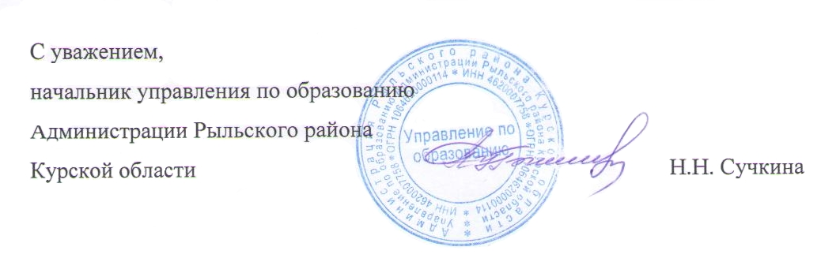
Исп. Ковынева Н.В

